DOCUMENTO DE DISEÑO DETALLADO PARA SISTEMA DE GALERÍA Y CASA DE SUBASTAS

**1. Introducción**

Este documento detalla el diseño de un sistema de gestión para una galería y casa de subastas. El sistema manejará operaciones como la gestión de inventario de piezas de arte, usuarios con diferentes roles (compradores, administradores, cajeros, operadores), transacciones de compras, y administración de subastas.

**2. Descripción General del Sistema**

El sistema permitirá:

- Registrar y gestionar piezas de arte: Añadir, actualizar, consultar y devolver piezas.

- Administrar usuarios: Incluir diferentes tipos de usuarios con roles específicos y permisos.

- Realizar ventas y subastas: Manejar ventas directas a precio fijo y subastas dinámicas de piezas.

**3. Archivos de Datos**

- Piezas: Contiene detalles de las piezas, incluyendo tipo, propietario, condiciones de subasta/venta, y más.

- Usuarios: Almacena información de los usuarios, incluyendo roles como administrador, cajero y comprador.

**4. Diseño de Clases según en el UML**

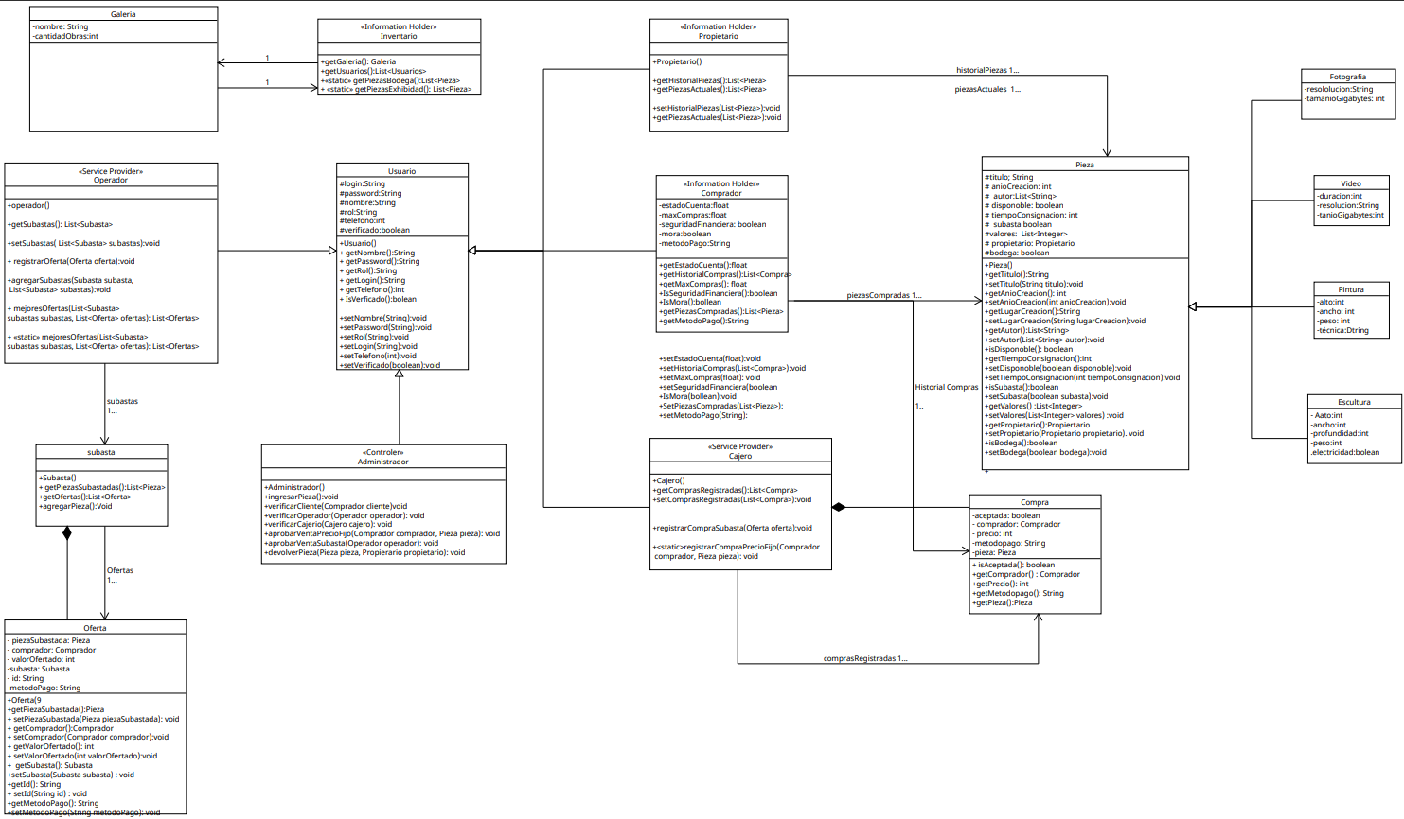

Clases Principales

Usuario

- Atributos:

- `login`: String

- `password`: String

- `nombre`: String

- `rol`: String

- `telefono`: int

- `verificado`: boolean

- Métodos:

- Constructores, getters y setters estándar para todos los atributos.

- `isVerificado()`: Verifica el estado de autenticación del usuario.

Operador (Extiende Usuario)

- Métodos:

- `getSubastas()`, `setSubastas(List<Subasta>)`: Gestiona las subastas asociadas al operador.

- `registrarOferta(Oferta)`: Registra una nueva oferta en una subasta.

- `agregarSubastas(Subasta)`: Añade una subasta a la lista de subastas del operador.

- `mejoresOfertas(List<Subasta>, List<Oferta>)`: Devuelve las mejores ofertas de una lista de subastas.

Cajero (Extiende de Usuario)

- Métodos:

- `registrarCompraSubasta(Oferta)`: Registra la compra de una pieza en una subasta.

- `registrarCompraPrecioFijo(Comprador, Pieza)`: Registra la compra de una pieza a precio fijo.

Administrador (Extiende de Usuario)

- Métodos:

- `ingresarPieza()`: Añade una nueva pieza al sistema.

- `aprobarVentaPrecioFijo(Comprador, Pieza)`, `aprobarVentaSubasta(Operador)`: Aprueba ventas tanto en precio fijo como en subastas.

- `devolverPieza(Pieza, Propietario)`: Devuelve una pieza a su propietario.

Comprador (Extiende de Usuario)

- Atributos:

- `estadoCuenta`: float

- `maxCompras`: float

- `seguridadFinanciera`: boolean

- `mora`: boolean

- `metodoPago`: String

- Métodos:

- `getEstadoCuenta()`, `setMaxCompras(float)`: Gestiona el límite y el estado de la cuenta del comprador.

Clases de Entidades

Pieza

- Atributos:

- Detalles como `titulo`, `anoCreacion`, `autor`, `disponible`, `tiempoConsignacion`, `subasta`, `valores`, `propietario`, `bodega`.

- Métodos:

- Completo set de getters y setters.

- `isDisponible()`, `setDisponible(boolean)`: Gestiona la disponibilidad de la pieza.

Propietario

- Métodos:

- `getHistorialPiezas()`, `setHistorialPiezas(List<Pieza>)`: Accede y modifica el historial de piezas del propietario.

Subasta

- Métodos:

- `getPiezasSubastadas()`, `getOfertas()`: Obtiene las piezas y ofertas en la subasta.

Oferta

- Atributos:

- `piezaSubastada`: Pieza

- `comprador`: Comprador

- `valorOfertado`: int

- `subasta`: Subasta

- Métodos:

- Completo set de getters y setters para manejar los detalles de la oferta.

**5. Relaciones Entre Clases**

- Operador y Subasta: Un operador puede manejar múltiples subastas.

- Cajero y Compra: Un cajero procesa múltiples compras.

- Administrador y Pieza: El administrador tiene la autoridad para ingresar y devolver piezas.

- Comprador y Oferta: Compradores realizan ofertas en subastas.

**6. Implementación y Tecnología**

- Backend: Java para lógica de negocio y manejo de datos.

- Frontend: JavaFX para la interfaz de usuario o tecnologías web.

- Base de Datos: JSON para almacenamiento de datos, manipulados con librerías.

**7. Seguridad**

- Autenticación de usuarios y encriptación de contraseñas para garantizar la seguridad en el acceso al sistema.

- Validaciones en el lado del servidor para todas las entradas para prevenir inyecciones SQL y otros ataques comunes.

**8. Conclusión**

Este documento proporciona un diseño cohesivo y detallado para el sistema de gestión de una galería y casa de subastas, asegurando la funcionalidad, la seguridad y la eficiencia del sistema. Con este diseño, el sistema estará bien equipado para manejar las operaciones diarias, proporcionar una excelente experiencia de usuario, y garantizar transacciones seguras y confiables. Este diseño será la base sobre la cual el sistema será desarrollado, desplegado, y mantenido.